M e g h í v ó

A BTSSZ „Rockenbauer Pál” Túravezetők Klubja szeretettel meghív minden túravezetőt és túrázót
soron következő klubnapjára

2011. JúniuS 20-án hétfőn 16.00-kor
Cím: Budapest V. ker. Arany János u. 10. II. em.

Előadások

Hermann Ottó élete címmel
Szabados Tamás tart előadást

Prága nem épített öröksége – természeti örökségek címmel
Trischler Ferenc tart előadást

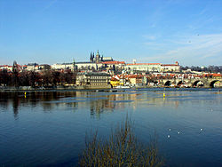

Mazuri tavak
Előadó: Apatóczky Ákos

A klub működéséhez egyéni hozzájárulást elfogadunk!

Minden érdeklődőt szeretettel várunk!

Bencze Éva
Klubvezető

